

《编译系统设计实践》
实验项目二：语法分析实验

学生姓名（学号）：
学生姓名（学号）：
学生姓名（学号）：

专 业 班 级 ： 计算机科学与技术
指 导 教 师 ：
2017年-2018年

目 录

1.实验目的……………………………………………………………1
2.实验内容……………………………………………………………1
3.文法和分析表………………………………………………………2
4.算法说明……………………………………………………………2
5.程序的实现与执行…………………………………………………5
6.结论…………………………………………………………………11
7.说明…………………………………………………………………11
参考文献………………………………………………………………11
附录……………………………………………………………………

实验目的

根据给出的文法编制SLR（1）分析程序，以便对任意输入的符号串进行分析。本次实验的目的主要是加深对SLR（1）分析法的理解。

实验内容
对所给语言文法的子集，构造SLR(1)分析表，编制语法分析程序，要求将错误信息输出到错误文件中，并输出分析句子的过程（显示栈的内容，采取的动作）；

文法和分析表
3.1文法
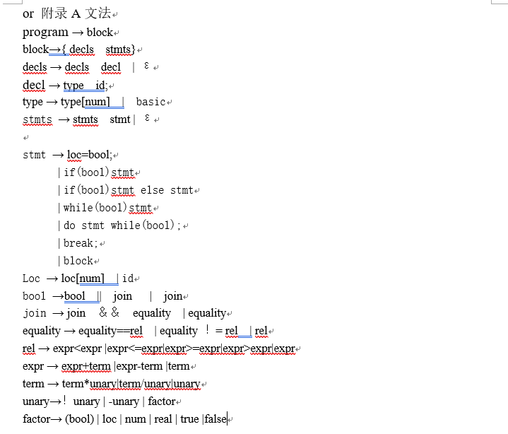
  - 分析表
部分分析表
 | programe | id | ; | . | begin | end | := | while | do | if | then | else | > | < | "+" | "-" | * | / | ^ | num | ( | ) | $ | S | compound_stmt | stmts | stmt | if_stmt | bool
0 | S2 |  |  |  |  |  |  |  |  |  |  |  |  |  |  |  |  |  |  |  |  |  |  | 1
1 |  |  |  |  |  |  |  |  |  |  |  |  |  |  |  |  |  |  |  |  |  |  | r0
2 |  | S3
3 |  |  | S4
4 |  |  |  |  | S6 |  |  |  |  |  |  |  |  |  |  |  |  |  |  |  |  |  |  |  | 5
5 |  |  |  | S7
6 |  | S10 | r9 |  | S6 | r9 |  | S13 |  | S14 |  | r9 |  |  |  |  |  |  |  |  |  |  |  |  | 11 | 8 | 9 | 12
7 |  |  |  |  |  |  |  |  |  |  |  |  |  |  |  |  |  |  |  |  |  |  | r1
8 |  |  | S16 |  |  | S15
9 |  |  | r3 |  |  | r3
10 |  |  |  |  |  |  | S17
11 |  |  | r6 |  |  | r6 |  |  |  |  |  | r6
12 |  |  | r7 |  |  | r7 |  |  |  |  |  | r7
13 |  | S21 |  |  |  |  |  |  |  |  |  |  |  |  |  |  |  |  |  | S22 | S23 |  |  |  |  |  |  |  | 18
14 |  | S21 |  |  |  |  |  |  |  |  |  |  |  |  |  |  |  |  |  | S22 | S23 |  |  |  |  |  |  |  | 24
15 |  |  | r2 | r2 |  | r2 |  |  |  |  |  | r2
16 |  | S10 | r9 |  | S6 | r9 |  | S13 |  | S14 |  | r9 |  |  |  |  |  |  |  |  |  |  |  |  | 11 |  | 25 | 12
17 |  | S21 |  |  |  |  |  |  |  |  |  |  |  |  |  |  |  |  |  | S22 | S23
18 |  |  |  |  |  |  |  |  | S27
19 |  |  |  |  |  |  |  |  |  |  |  |  | S28 | S29 | S30 | S31 | S32 | S33 | S34
20 |  |  | r19 |  |  | r19 |  |  | r19 |  | r19 | r19 | r19 | r19 | r19 | r19 | r19 | r19 | r19 |  |  | r19
21 |  |  | r20 |  |  | r20 |  |  | r20 |  | r20 | r20 | r20 | r20 | r20 | r20 | r20 | r20 | r20 |  |  | r20
22 |  |  | r21 |  |  | r21 |  |  | r21 |  | r21 | r21 | r21 | r21 | r21 | r21 | r21 | r21 | r21 |  |  | r21
23 |  | S21 |  |  |  |  |  |  |  |  |  |  |  |  |  |  |  |  |  | S22 | S23
24 |  |  |  |  |  |  |  |  |  |  | S36
25 |  |  | r4 |  |  | r4
26 |  |  | r5 |  |  | r5 |  |  |  |  |  | r5 |  |  | S30 | S31 | S32 | S33 | S34
27 |  | S10 | r9 |  | S6 | r9 |  | S13 |  | S14 |  | r9 |  |  |  |  |  |  |  |  |  |  |  |  | 11 |  | 37 | 12
28 |  | S21 |  |  |  |  |  |  |  |  |  |  |  |  |  |  |  |  |  | S22 | S23
29 |  | S21 |  |  |  |  |  |  |  |  |  |  |  |  |  |  |  |  |  | S22 | S23
30 |  | S21 |  |  |  |  |  |  |  |  |  |  |  |  |  |  |  |  |  | S22 | S23
31 |  | S21 |  |  |  |  |  |  |  |  |  |  |  |  |  |  |  |  |  | S22 | S23
32 |  | S21 |  |  |  |  |  |  |  |  |  |  |  |  |  |  |  |  |  | S22 | S23
33 |  | S21 |  |  |  |  |  |  |  |  |  |  |  |  |  |  |  |  |  | S22 | S23
34 |  | S21 |  |  |  |  |  |  |  |  |  |  |  |  |  |  |  |  |  | S22 | S23
35 |  |  |  |  |  |  |  |  |  |  |  |  |  |  | S30 | S31 | S32 | S33 | S34 |  |  | S45
36 |  | S10 | r9 |  | S6 | r9 |  | S13 |  | S14 |  | r9 |  |  |  |  |  |  |  |  |  |  |  |  | 11 |  | 46 | 12
37 |  |  | r8 |  |  | r8 |  |  |  |  |  | r8
38 |  |  |  |  |  |  |  |  | r12 |  | r12 |  |  |  | S30 | S31 | S32 | S33 | S34
39 |  |  |  |  |  |  |  |  | r13 |  | r13 |  |  |  | S30 | S31 | S32 | S33 | S34
40 |  |  | r14 |  |  | r14 |  |  | r14 |  | r14 | r14 | r14 | r14 | S30|r14 | S31|r14 | S32|r14 | S33|r14 | S34|r14 |  |  | r14

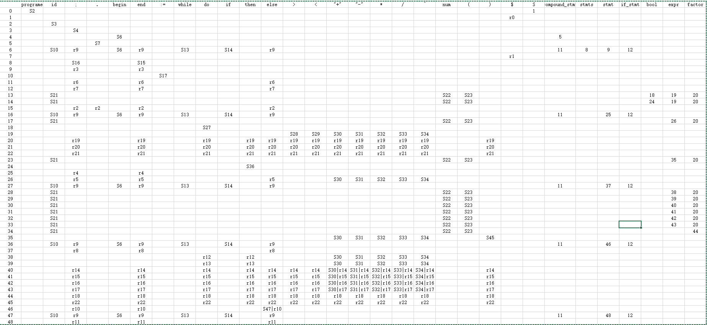
文法二义的处理策略：若出现矛盾，选择shift移入而不是reduction归约

4.设计思路
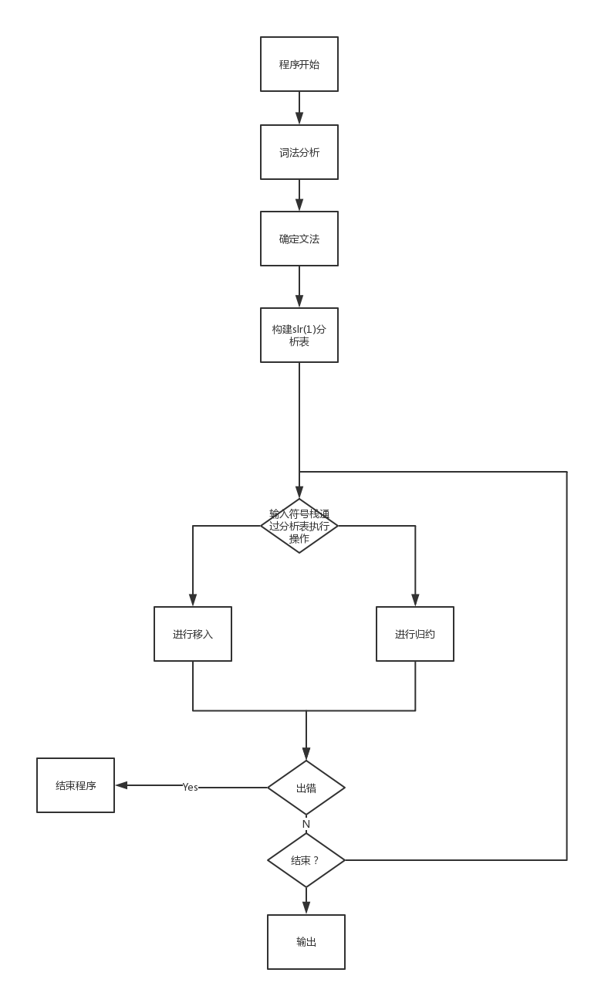

5．程序的实现与执行
5.1 实现
本程序采用java语言编程，开发环境为：操作系统Windows10，开发工具为：IDEA;
文法分析：
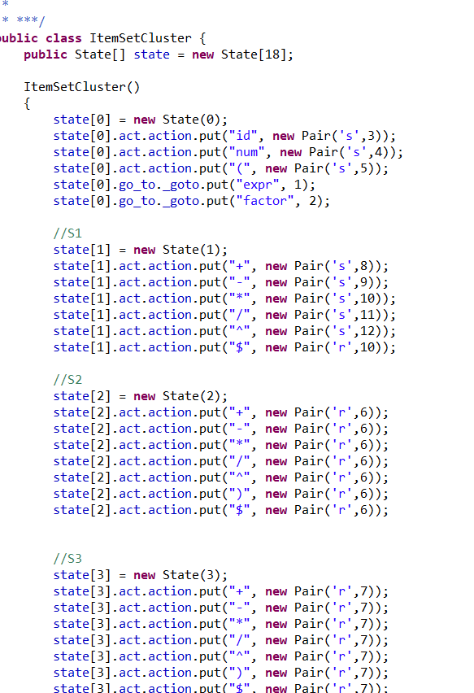
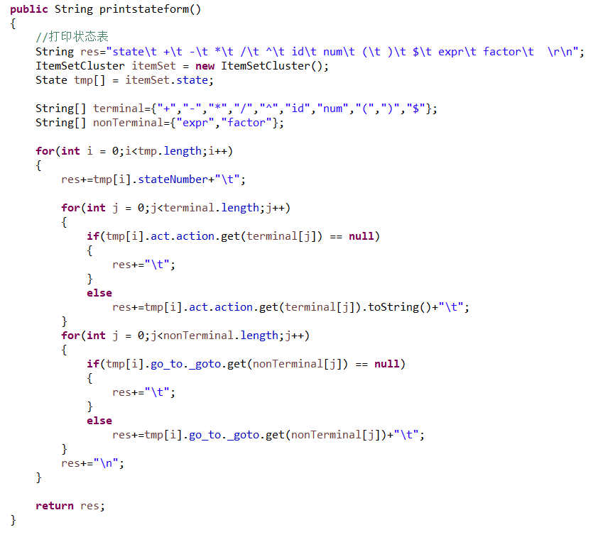
算法实现移入/规约
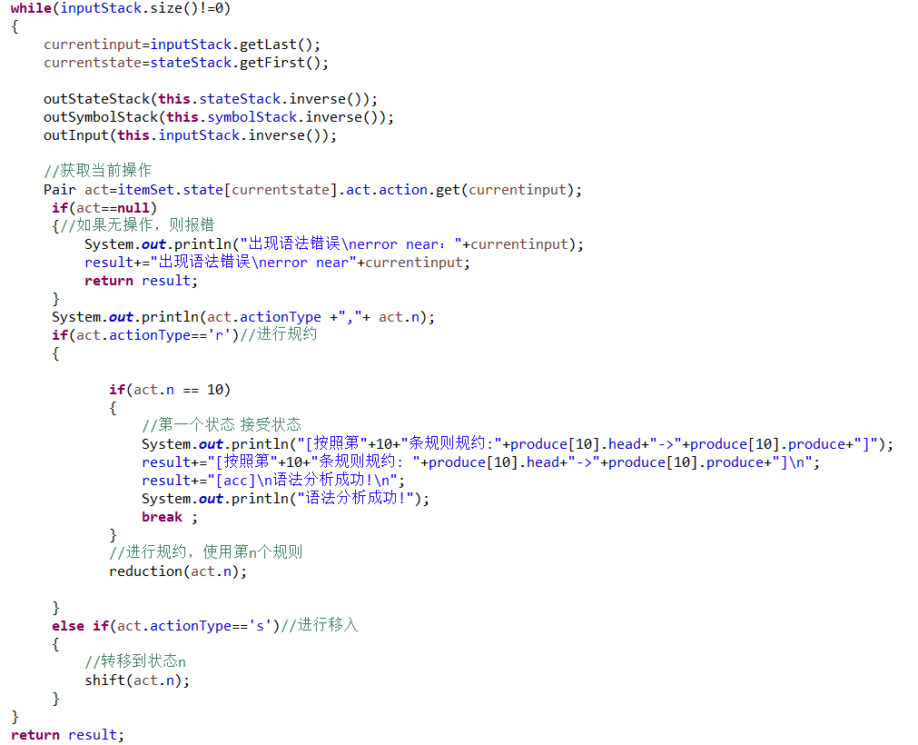
Reduction 归约
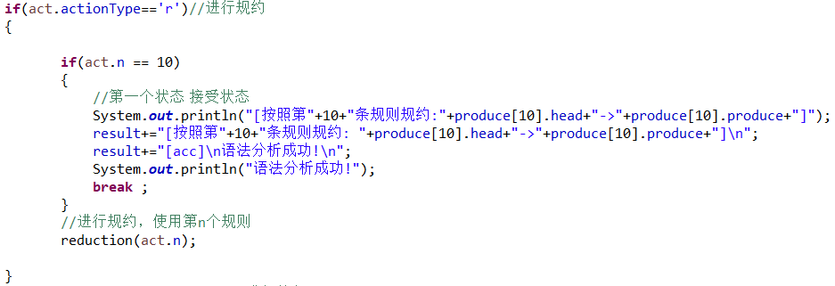

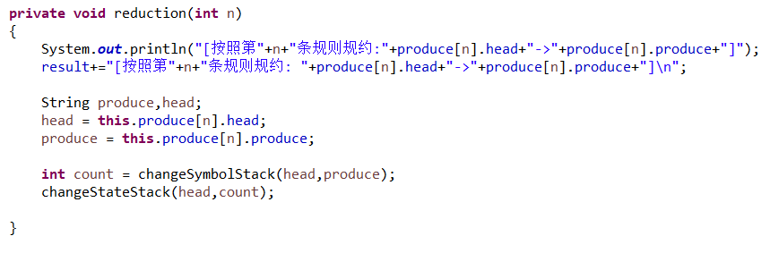
输入状态栈处理：
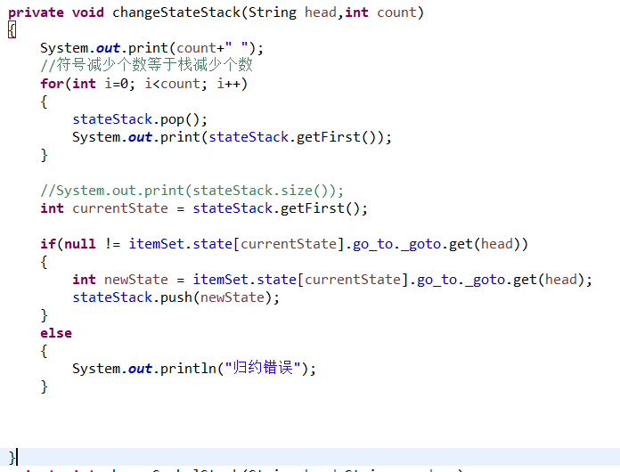
符号栈处理
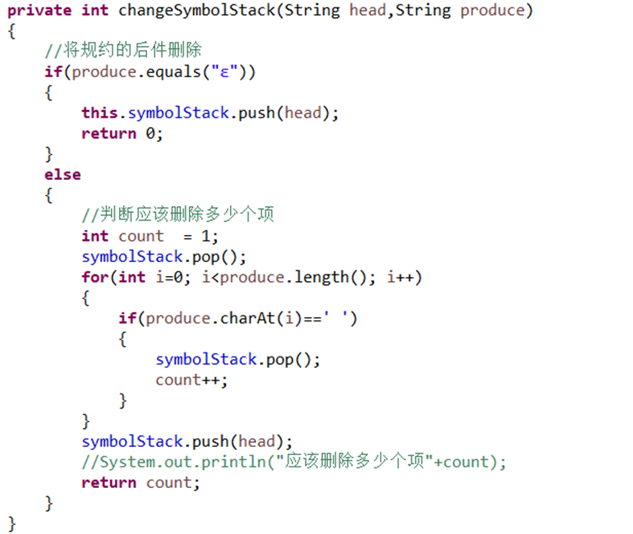
SHIFT 移入
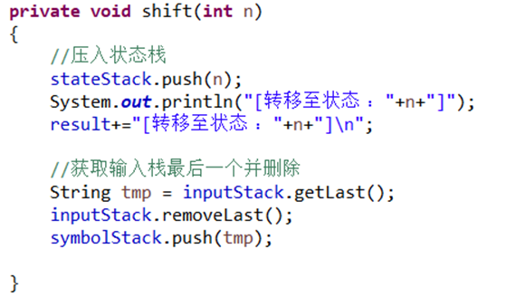

报错
若无归约和移入 即无执行动作 则报错
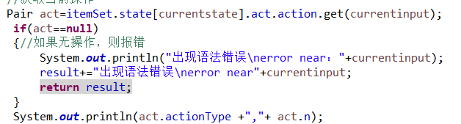
5.2 执行
样例1：
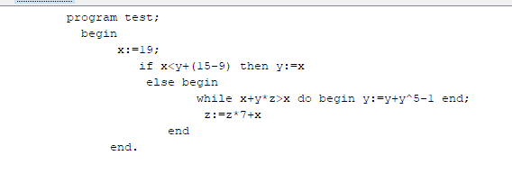
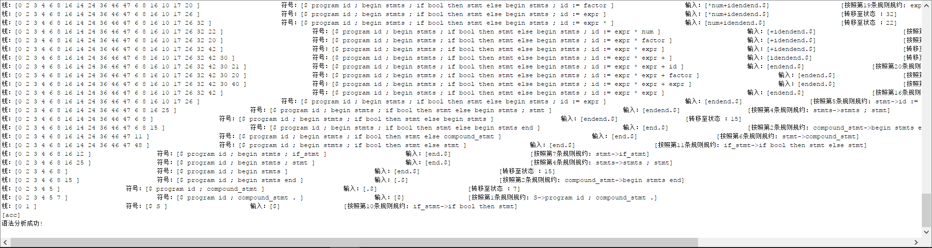
样例2:
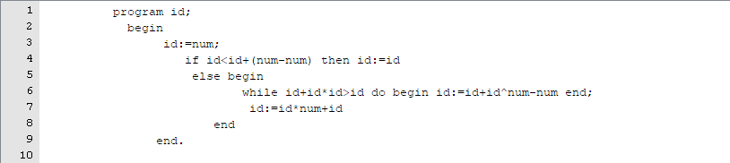

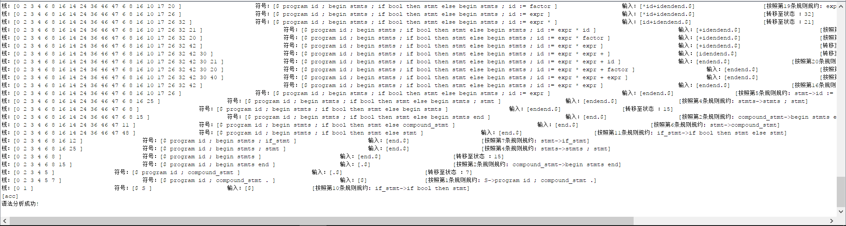
测试例子：
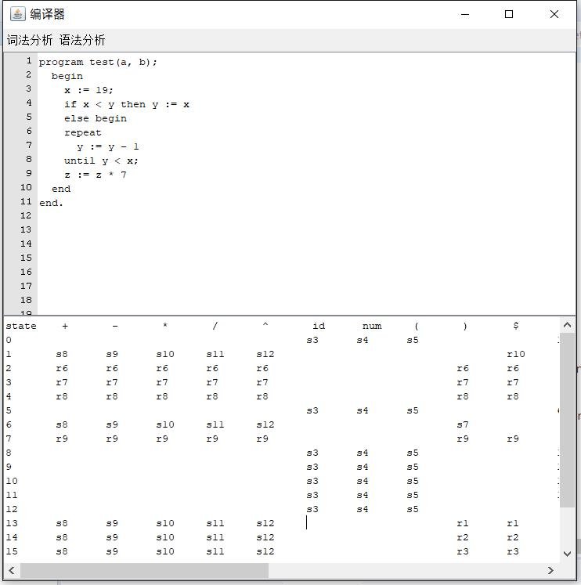

错误样例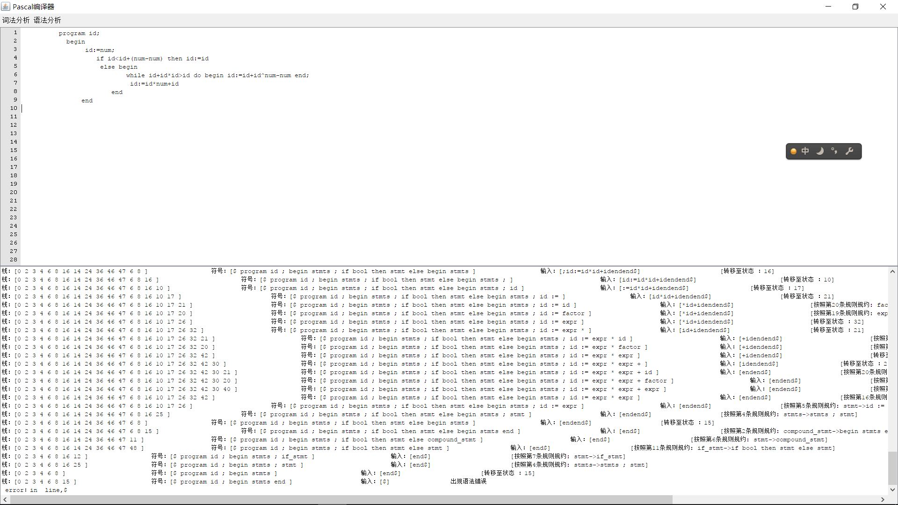

6．结论
这次实验，让我们对语法分析程序深有体会，对SLR(1)的理解更加深刻。这次实验我们花了大量的时间去学习去研究去询问。我们原本打算使用c语言完成这次的语法分析，但最终还是选择了使用操作性更高的java。期间我们遇到了各种各样的bug，这些bug让我们小组费尽心思。但还好最终都调试成功。

7．说明
参考文献：
- Alfred V.Aho,Monica S.Lam,Tavi Sethi, Jeffery D.Ullman 著. 赵建华 郑滔 戴新宇译. 编译原理（第二版）. 北京：机械工业出版社，2009.1（2016.5重印）
- 王生原 董渊 张素琴 吕映芝 蒋维杜 著. 编译原理 第3版／清华大学计算机系列教材. 清华大学出版社，2015.7

